ХАРАКТЕРИСТИКИ ПЫЛЕЭЛЕКТРОННОЙ ПЛАЗМЫ В ПРОДОЛЬНОМ ПОТОКЕ ПРОДУКТОВ СГОРАНИЯ ПРОПАН-БУТАНА

Даутов¹ И.Г., Марданшин¹ Р.М., Файрушин² И.И., Кашапов² Н.Ф.
¹Казанский Национальный Исследовательский Технический Университет им. А.Н. Туполева-КАИ, 420111, г. Казань, ул. К. Мракса, д. 10
Казанский (Приволжский) Федеральный Университет, 420008, г. Казань, ул. Кремлевская, д. 18.

Плазма, содержащая твердые частицы или аэрозоли, широко распространена в природе и используется в некоторых технологических процессах. В продуктах сгорания различных топлив содержатся мелкие твердые частицы [1]. На заряженные пылевые частицы и электроны пылеэлектронной плазмы, возникающей в процессе горения топлива в двигателях, можно влиять внешним электрическим полем. Это позволяет управлять процессом горения и повышать эффективность работы двигателей, что особенно важно при использовании альтернативных видов топлива.
Пылевой компонент существенно влияет на концентрацию заряженных частиц и ее распределение в межэлектродном промежутке. Это подтверждается ранее полученными результатами по исследованиям характеристик поперечного разряда в потоке пылевой плазмы [1]. Данная работа посвящена исследованию характеристик разряда в продольном потоке пылевой плазмы, когда векторы напряженности электрического поля и скорости пылевых частиц направлены вдоль одной прямой.
Для получения пылевой плазмы использовали порошки KCl, NaCl, Al₂O₃. Эксперименты проводили при массовых расходах порошка q=0,q=24∙10⁻⁷кг/с и q=48∙10⁻⁷кг/с. Температура плазмы Т на оси потока в центре разрядного промежутка поддерживалась постоянной и равной 1600К. Расход пропан-бутановой смеси оставался постоянным и равным 24∙10⁻⁶кг/с и при этом температура потока регулировалась изменением расхода кислорода. Потенциал плазмы измеряли с помощью вольфрамового зонда и электростатического вольтметра.
Вольтамперные характеристика разряда в случае прямой полярности при q=48∙10⁻⁷кг/с показаны на рис.1, где I- сила тока, U- напряжение разряда. Графики 1, 2 и 3 являются вольт-амперными характеристиками при введении в поток частиц Al₂O₃, NaCl, и KCl соответственно. В указанном диапазоне силы тока они являются возрастающими. Из сравнения кривых видно, что химический состав порошка существенно влияет на крутизну ВАХ, что объясняется различиями величины работы выхода электрона, потенциалов ионизации и диссоциации использованных материалов.
Также был проведен ряд экспериментов с высокими значениями силы тока и большим расходом порошков (q=48∙10⁻⁷кг/с и более).
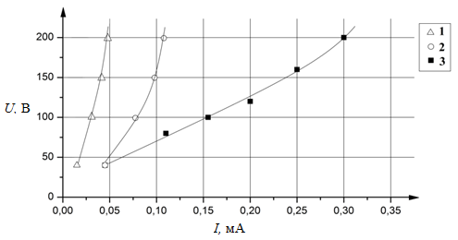
Рис. 1
Эксперименты показали, что при достижении некоторых значений силы тока напряжение достигает максимума, далее с ростом тока оно начинает уменьшаться и вольтамперная характеристика становится падающей, как у дугового разряда. Как видно, в отличии от несамостоятельных разрядов в потоке чистых газов, этот разряд, минуя области нормального и аномального тлеющего разрядов, переходит в электрическую дугу. Другим интересным свойством разряда в потоке пылевой плазмы является существенное влияние взаимной ориентации векторов скорости потока v и напряженности электрического поля Е. В случае прямой полярности направления векторов совпадают и при заданном значении U сила тока значительно больше, чем в случае обратной полярности.
На рисунках 3 и 4 представлены распределения потенциала вдоль разрядного промежутка при вводе в поток порошка Al₂O₃ с расходом q=24∙10⁻⁷кг/с.
В дуговом разряде протяженность приэлектродных областей не превышает нескольких длин свободного пробега электронов. В нашем случае длина переходных областей на порядки больше. Одной из возможных причин такого явления может быть малая подвижность заряженных пылевых частиц по сравнению с подвижностью электронов и ионов.
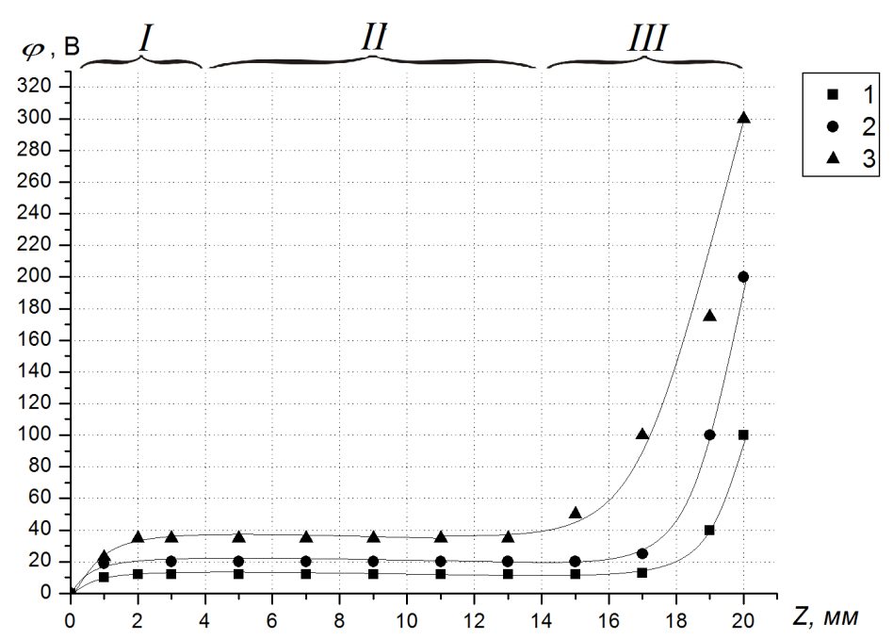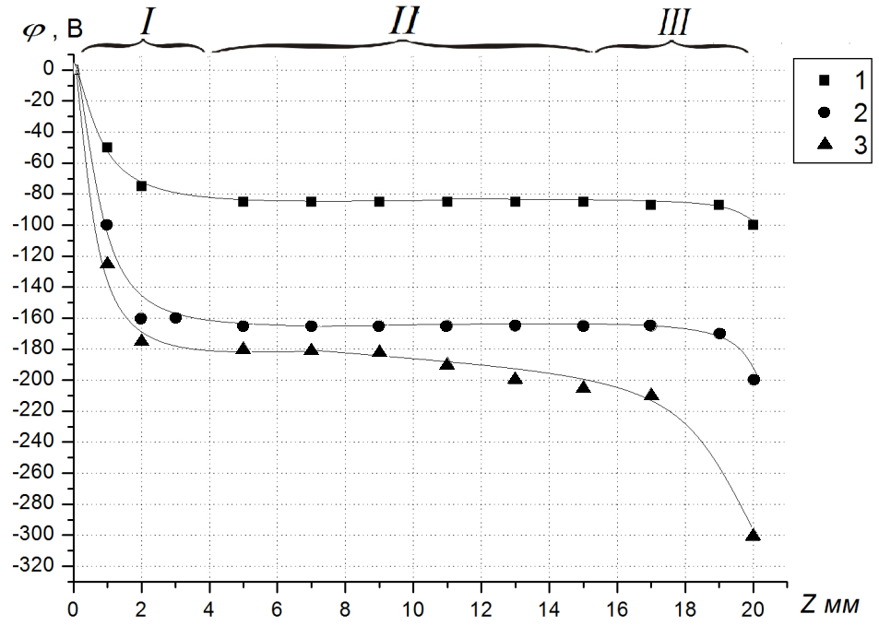

Рис.3 Распределение потенциала в межэлектродном пространстве при обратной полярности 1- U=100В, I=10µА,2- U=200В, I=15µА, 3- U=300В, I=25µА | Рис.4 Распределение потенциала в межэлектродном пространстве при прямой полярности 1- U=100В, I=40µА,  2- U=200В, I=50µА, 3- U=300В, I=120µА.

Связь потенциала электрического поля φ и плотности заряда описывается уравнением Пуассона
, (1)
где - относительная диэлектрическая проницаемость среды, для условий эксперимента можно приближенно принять равной 1, – электрическая постоянная.
С использованием формулы (1) и графиков рисунков 3 и 4 находим распределение по оси z. Полученные результаты показаны на рисунках 5 и 6.
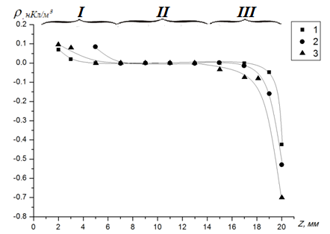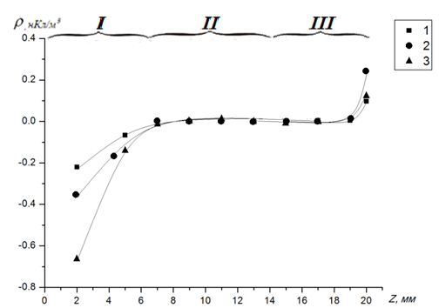
Рис.5 Распределение объемной плотности заряда вдоль разрядного промежутка при обратной полярности 1- U=100В,I=10µА,  2- U=200В, I=15µА, 3- U=300В, I=25µА. | Рис.6 Распределение объемной плотности заряда вдоль разрядного промежутка при прямой полярности 1- U=100В, I=40µА,  2- U=200В, I=50µА, 3- U=300В, I=120µА.

В области катода происходит экранирование электростатического поля объемным положительным зарядом. Одним из объяснений этого явления может являться повышенная концентрация положительно заряженных пылевых частиц в достаточно большой области вокруг катода. Несмотря на перенос потоком плазмы вдоль разрядного промежутка, воздействие поля катода достаточно сильное для того, чтобы создать разность в скоростях заряженных и незаряженных пылевых частиц. В области анода I при прямой полярности градиент объемной плотности меньше, чем в области анода III при обратной полярности. Это вызвано рекомбинацией электронов на пылевых частицах, перенесенных потоком в область III.
На основании проделанных экспериментов и анализа данных работ [1-5] сделаны следующие выводы:
1.Существенное влияние на характеристики разряда оказывает направление переноса пылевой компоненты.
2. В отличии от дугового разряда в потоке газа, пылевая плазма имеет протяженные участки анодного и катодного падения напряжения.
3. В пылевой плазме, образующейся при сгорании альтернативных источников топлива, возникают значительные объемные заряды. Выявленные особенности позволяют разработать методы очистки выхлопных газов с помощью электрических или магнитных полей.

ЛИТЕРАТУРА

1. Файрушин И.И., Даутов И.Г., Марданшин Р.М., Ашрапов Т.Ф. Электрический разряд в потоке пылевой плазмы. Вестник КГТУ им. А.Н.Туполева. – 2010. – №3. – С. 143-148.
2. G. Dautov, I. Dautov, N. Kashapov. Journal of Physics: Conference Series 479 (2013)12014
3. Файрушин И.И., Даутов И.Г., Марданшин Р.М., Кашапов Н.Ф. Влияние химического состава макрочастиц на характеристики разряда в пылевой плазме. Вестник КГТУ им. А.Н.Туполева. – 2010. – №4. – С. 134-136.
4. Даутов Г.Ю., Файрушин И.И., Сабитов Ш.Р. Исследование распределений потенциала и концентраций электронов в пылевой плазме. Вестник КГТУ им. А.Н.Туполева. – 2007. – №1. – С. 29-32.
5. V.I. Vishnyakov Phys. Rev. E. 85 (2012) 026402.

